-- Dossier de Candidature --
-- INCUBATEUR SPORT -- IMPULSION --
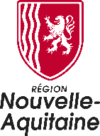
Soutenus et encouragés par la Région Nouvelle-Aquitaine, qui a impulsé ces dernières années une politique de soutien en matière d’innovation dans le sport, ADI N-A, le CROS N-A et les Technopoles Unitec, Hélioparc, Eurekatech, Agropole et Neoloji Technopole créent un incubateur sport, afin de soutenir des initiatives novatrices appliquées au secteur du sport. Celui-ci offrira un accompagnement d’un an à 10 porteurs de projets répartis sur le territoire néo-aquitain à Bordeaux, Pau, Poitiers, Angoulême et Agen. Cet incubateur vient renforcer les actions en faveur du développement des start-up dans le domaine du sport au sein de la région et s’inscrit dans la continuité de l’Incubateur Tourisme TIPI 535 créé en 2021.

Un accompagnement sur-mesure

L’accompagnement proposé par l’incubateur s’adresse à 10 porteurs de projets ou start-up de moins de 6 ans proposant des produits et services innovants destinés au secteur du sport. Leur phase de maturité peut aller de l’idée jusqu’au proof of concept (POC), voire la pré-commercialisation. Les entrepreneurs sélectionnés seront accompagnés durant un an et bénéficieront d’un programme sur-mesure avec :

- Un accompagnement individuel à l’entrepreneuriat
Les Technopoles attribueront un start-up manager dédié aux start-up accompagnées sur leur territoire. L’accompagnement consistera notamment à la structuration de la solution, la qualification du marché, la construction de leur business plan, la recherche de partenaires, etc. Les start-up pourront être hébergées gratuitement dans les locaux de la technopole selon disponibilités et besoins.

- Un accompagnement collectif sectoriel unique en France
ADI N-A, le CROS N-A et leurs partenaires proposeront aux start-up un programme de 3 sessions de 3 jours, en groupe, permettant de leur apporter du conseil et de développer leur réseau : interventions d’experts, expérimentations in situ, mises en relation avec les acteurs du sport, recherche de financements…

Des partenaires impliqués

Soutenu par les institutions et les têtes de réseaux régionales du mouvement sportif (Cluster Eurosima, Chaire Sport et Santé, CDES de Limoges, CRIIT Sports et Loisirs…), l’Incubateur Impulsion s’est également entouré de partenaires privés dont les activités ou missions participent activement au rayonnement du sport dans la région.

Les premiers partenaires qui apportent leur confiance au programme sont UCPA Sport Station et les Boxers de Bordeaux. Ils s’impliqueront activement dans le développement des solutions et services, et ce afin de les adapter à leurs problématiques et éventuellement les tester en avant-première.

Un parrain reconnu

Pour cette première année, Thomas LIEVREMONT, ancien joueur professionnel de rugby français (37 sélections à l’international), consultant Canal+ et fondateur d’AIA Sports sera le parrain de cet incubateur dédié à l’innovation dans le sport. Par son parcours, tant sportif qu’entrepreneurial, Thomas saura mettre ses compétences et ses connaissances au service des incubés tout en ayant un regard bienveillant sur le développement des différents projets.

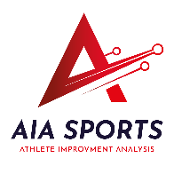
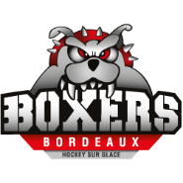
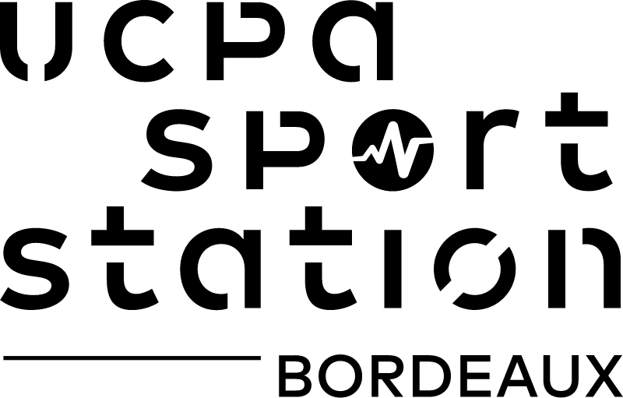

Des problématiques métiers à satisfaire

Le sport est un secteur économique confronté à une forte concurrence internationale, en proie à des évolutions structurelles profondes et de rapides mutations. Les projets présentés devront répondre à des besoins exprimés par les acteurs du mouvement sportifs pour favoriser les transitions économiques, sociales et environnementales nécessaires à la filière.

Les projets soumis peuvent prendre la forme d’un produit, d’un service ou d’un processus nouveau, s’appuyant sur une façon non mise en œuvre jusqu’alors, d’aborder, de construire et /ou de mettre en marché l’offre sportive. Ils peuvent concerner les ligues, les fédérations, les clubs, les infrastructures sportives, les équipements, les événements sportifs, la performance, les activités sports de nature…

Quelques exemples de problématiques actuelles : développer l’emploi sportif et le recrutement des bénévoles ; imaginer des dispositifs technologiques au service de la performance sportive ; moderniser et équiper les infrastructures sportives (bâtiments, terrains, stades…) ; améliorer la fan expérience et proposer de nouveaux services additionnels ; augmenter l’expérience client et développer les pratiques (réalité virtuelle, captation, esport…) encourager la compréhension de l’arbitrage et les règles sportives ; développer des applications métier et des outils de gestion ; accompagner les organisateurs dans le développement d’événements sportifs éco-responsables ; proposer de nouveaux modèles de sponsoring et de monétisation des actifs ; repenser les modèles économiques et concevoir de nouveaux outils, services d’aide à la décision (big data…)…

Appel à candidatures pour la promotion 2023

Afin de prendre en compte votre candidature, nous vous demandons de bien vouloir compléter le présent document et de nous le renvoyer, accompagné le cas échéant de tous éléments détaillés que vous souhaiteriez porter à notre connaissance (nous en garantissons un traitement strictement confidentiel).
Un comité de sélection, composé de l’ensemble des partenaires, procédera à l’étude de votre dossier. A l’issu de cette analyse, nous reviendrons vers vous pour préciser la nature de l’accompagnement et du parcours qui vous sera proposé : temps d’accompagnement conseil individualisé, participations aux cessions de formation, aux ateliers thématiques...

Merci de renvoyer ce document avant le 2 juin 2023 à : c.lucas@adi-na.fr

1. VOS COORDONNEES
Nom – Prénom(s) :
Adresse :
Code Postal : Ville :
E-mail :
Téléphone : Portable :
Comment / par qui avez-vous pris connaissance de cet appel à candidature ?

Si votre entreprise est déjà créée, précisez sa dénomination sociale et sa localisation :

Dans laquelle des cinq technopoles souhaiterez-vous être incubé ?

2. PRESENTATION GENERALE DE VOTRE PROJET (en 500 mots maximum)

3. LE PROJET D’ENTREPRISE
- Quel besoin, quelle problématique métier adressez-vous et quel(s) est (sont) le(s) marché(s) pressenti(s) ?

- Quelle offre /produits envisagez-vous et pour quelles cibles ? Qu’est ce qui est nouveau dans votre offre ?

- Qu’est-ce qui vous fait penser que des clients seront prêts à payer pour vos produits / services ?

- Qui sont vos concurrents (directs ou indirects, présents ou futurs) et quel est celui qui vous fait le plus peur ?

- Comment ou dans quelle mesure vous différenciez-vous des offres existantes ?

- Comment allez-vous gagner de l’argent ? (Modèle économique pressenti)

- Combien pensez-vous créer d’emplois d’ici à 3 ans ?

4. LA SOLUTION/LE SERVICE/ LE PRODUIT INNOVANT

- En quoi consiste votre innovation ?

- Dans quel contexte a-t-elle été pensée ?

- Quelle technologie sous-tend le projet ?

- La technologie est-elle brevetée (ou va-t-elle l’être) ?
Votre innovation est-elle protégeable ? Est-elle protégée (brevet, dépôt du code logiciel…) ? Avez-vous fait une analyse de la liberté d’exploitation ?

- Où en est le développement technique ?
La preuve de concept a-t-elle été réalisée ?

- Reste-t-il des barrières technologiques ou réglementaires à surmonter, quels sont les risques de ne pas aboutir ?

5. BUSINESS PLAN & APPROCHE FINANCIERE
- Le Business Plan de l’entreprise est-il disponible ?

- Avez-vous estimé le besoin de financement de votre projet d’entreprise et sa ventilation entre les différents postes de dépenses (R&D/Marketing-commercial, …) ?

- Une partie de la ressource est-elle identifiée ? Préciser les montants et les financeurs (porteurs de projet, laboratoires, autres financeurs) ?

6. EQUIPE & PARTENAIRES
- Qui porte le projet ?
Présentez le/les porteurs de projet (compétences/expériences), le rôle projeté de chacun dans la future entreprise et les apports financiers envisagés pour ce projet.

- Qui faudra-t-il recruter (ou associer) en priorité ?
Pensez-vous qu’il vous sera nécessaire de vous associer avec une ou des personnes complémentaires ? Si oui, quel serait son (leur) rôle et son (leur) profil ?

- Quels sont vos principaux partenaires ?
Partenaires techniques, commerciaux, juridiques, financiers, etc. ? Quel est votre besoin en la matière ?

7. CONTACTS PRIS
- Etes-vous déjà en contact avec des organismes locaux dédiés à l’accompagnement de projets d’entreprise ? Si oui, lesquels ? (Agence Régionale de l’Innovation, CCI, associations professionnelles, technopole, incubateur, pépinière…)

8. VOS ATTENTES
- Quelles sont vos motivations pour répondre à cet appel à candidatures ?

- Qu’attendez-vous de la part de l’ADI N-A ? Du CROS ? Des Technopoles partenaires ? Des grands comptes ? (Conseils en création, bureaux, mise en réseau, appui à la recherche de financements …)

Pour toute demande de renseignements ou compléments d’informations, n’hésitez-pas à nous contacter via les adresses électroniques suivantes :
Marion OUDENOT-PITON : m.oudenot-piton@adi-na.fr
Camille LUCAS : c.lucas@adi-na.fr

Merci de renvoyer ce document avant le 2 juin 2023 à : c.lucas@adi-na.fr

